 | Jelentkezőlap – Prihláška
 | 2021. augusztus 15. – 15. august 2021
Program:
9.30 | Érkezés a Győri Rába Dragon Sárkányhajó Klub telephelyére, köszöntő
Frissítők
Príchod do Klubu dračích lodí Rába Dragon v Győri , privítanie a občerstvenie
10.00 | Szakmai oktatás
10.15 | Odborné vzdelávanie  Sárkányhajó túra a Rábán 60 főre
12.00 | Túra na dračích lodiach na rieke Rába pre 60 osôb  Ebéd Börcsön
14.00 – 18.00 | Obed v obci Börcs  Programok az Abdai Horgásztónál
 | Kajak, kenu, SUP, búvárkodás kipróbálási lehetőség
 | Szakmai előadások, gyerekprogramok a sátor alatt
 | Digitális fotókiállítás
Frissítők, snack
Program pri rybníku v obci Abda
Možnosť vyskúšania: kajak, kanoe, SUP, potápanie
Odborné prednášky, programy pre deti pod stanom
Výstava digitálnych fotografií
Občerstvenie, snack

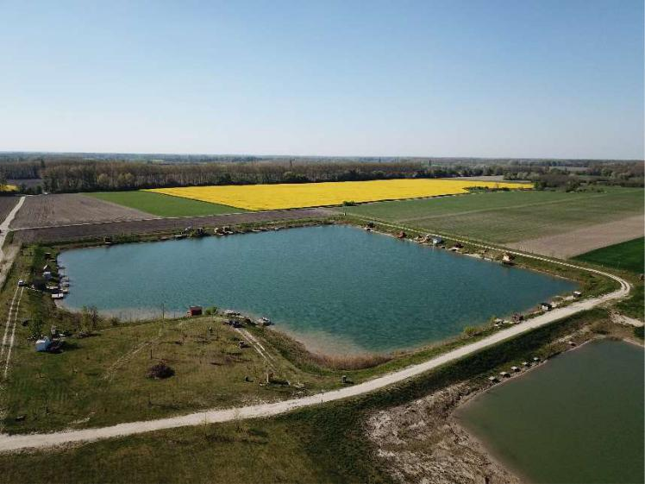

Jelentkezések összesítése – Zhrnutie prihlášok

 | Felnőtt és 14 év feletti gyerek  Dospelí a dieťa nad 14 rokov | 14 év alatti gyerek dieťa do 14 rokov
Sárkányhajó túra *
Túra na dračích lodiach

Győri városnéző séta
Prehliadka mesta Győr

*A sárkányhajó túrához, kérjük, megfelelő öltözetben érkezzenek és váltóruhát (cipőt) hozzanak!
Na vodácku túru príďte vo vhodnom oblečení a prineste si so sebou šaty a obuv na prezlečenie!

